מהו האור?

אור השמש, שאותו אנו רואים, מורכב ממספר רב של אורכי גל. אורך הגל נמדד ביחידות של ננומטר (מילארדית המטר). לכל אורך גל יש צבע שונה.
הגל הארוך ביותר הוא האדום והגל הקצר ביותר הוא הסגול.
ככל שאורך הגל קצר יותר, הגל חדיר יותר (למשל במים).

מהו אור השמש?
אור השמש, שאותו אנו רואים, מורכב ממספר רב של אורכי גל כמתואר באיור.

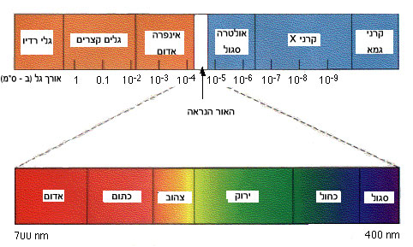

מידע נוסף על האור :
הפיסיקה של האור- מכון דווידסון
מהות האור- דע מדע
האור- מט"ח
כל צבעי הקשת- על האור וקליטתו מט"ח
אורכי גל- מכון דווידסון
ספקטרום הגלים האלקטרומגנטיים- מכון דווידסון

כעת אחרי שהכרתם את מבנה והרכב האור, בואו נכיר ונבין את האינטראקציה של הצמח עם האור.
הצמחים קולטים את אור השמש בעזרת הפיגמנטים (צבענים) שבהם, הצמחים משתמשים בצבעים (אורכי הגל) הדרושים להם ופולטים בחזרה את החלק מהצבעים שאינו נחוץ להם.
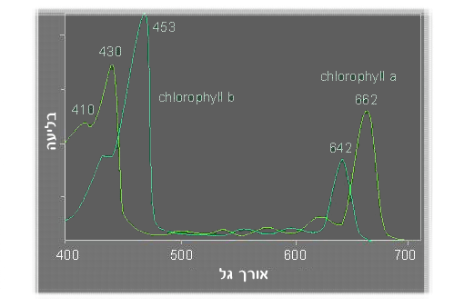

בליעה של אורכי גל בצמחים ירוקים- מט"ח

בצעו את ההדמיה המובאת פה, מתוך האתר של מט"ח, וענו על השאלות הבאות.

הדמיה של תהליך הפוטוסינתזה- מעבדה וירטואלית מט"ח

?האם הצמח קולט ומנצל את כל אורכי הגל?

?מהו ספקטרום הצבעים שמתאים לצמחים?

?באילו אורכי גל קצב הפוטוסינתזה הוא מרבי?

?באילו אורכי גל קצב הפוטוסינתזה הוא מינימלי?

אילו אורכי גל משמשים לפוטוסינתזה- מכון דווידסון

תקציר שעוסק בפוטוסינתזה ובאור- מתוך הספר גילגולי אנרגיה

